**期中必考应用题（提高卷）**

**二年级下册数学高频考点专项培优卷（苏教版）**

姓名：___________班级：___________考号：___________

1．看图列式解答

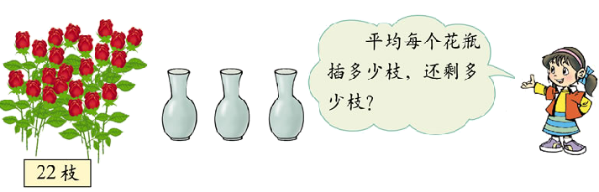

2．一支铅笔9角钱，用5元钱可以买几支这样的铅笔？还剩多少角？

3．一辆汽车上午8时从A地出发，下午3时到达B地，这辆汽车平均每小时行驶多少千米？



4．在算式 ÷ = ……6中，除数最小应为几，当商是8时，被除数最小应为几?

5．有25个轮胎，最多可以装几辆这样的三轮车？

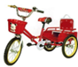

6．45个皮球装在盒子里，每盒装6个，可以装几盒，还剩几个？

7．按要求画图形并填一填。

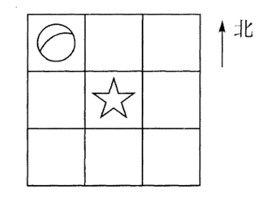

（1）在☆的东南面画△。

（2）在☆的西南面画□

（3）在☆的东北面画○

（4）在☆的（    ）面，☆在的（    ）面。

8．每支铅笔3角钱，2元钱最多可以买几支铅笔？

9．用0、5、7可以组成多少个不同的三位数，先写出来，再从小到大排一排。

10．一个数除以7商是18，有余数．当余数最大时，被除数是多少？

11．一场足球赛l9：30开始，上、下半场各45分钟，中场休息15分钟．这场足球赛什么时候结束？

12．果园里有60筐苹果，一辆电动三轮车每次最多能运9筐，至少要运多少次才能运完这些苹果？

13．体育课上跑400米，小强用了1分48秒，小力用了1分54秒．谁跑得快？快多少秒？

14．禁止通行标志上标注：7：00～18：00．你知道什么时候可以通行吗？可通行的时间有多长？

15．一盒糖有38颗，每次拿5颗，几次拿完？

16．78个草莓平均放在8只盘中，每只盘子可放几个草莓？还剩多少个？

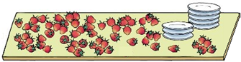

17．森林公园某年五一期间连续五天游客人次如下表。

|  |  |  |  |  |  |
| --- | --- | --- | --- | --- | --- |
|  | 第一天 | 第二天 | 第三天 | 第四天 | 第五天 |
| 游客人次 | 5887 | 5021 | 3905 | 4096 | 2879 |

（1）每天的游客人数各接近几千人？

（2）哪两天游客人数差不多？

（3）把这五天的游客人数按从多到少的顺序排列。

18．老师拿13朵小红花，每人奖3朵，还余1朵，老师奖给了几个小朋友？

19．修一条公路，已经修好了7000米，再修200米就可以完成任务了，这条路长多少米？

20．看图回答问题。

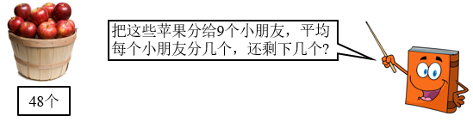

21．给小轿车装车轮，一共有38个轮子，可以装几辆小轿车，还剩几个轮子？

□÷□=□（ ）……□（ ）

答：可以装（  ）辆小轿车，还剩（  ）个轮子．

22．小华每分钟可以完成8道口算题，从11：40到11：45，他一共可以完成多少道口算题？

23．青青与东东各自绕操场跑一圈，青青用了1分5秒，东东用了55秒，谁跑得快？快多少秒？

24．便民商店3天营业收入情况如下表．

|  |  |  |
| --- | --- | --- |
| 星期五 | 星期六 | 星期日 |
| 2080元 | 3825元 | 4013元 |

(1)收入最低的是星期(　　)，大约是(　　)元．

(2)收入最高的是星期(　　)，大约是(　　)元．

(3)该商店3天的总收入大约是多少元？

25．连一连：

（1）张老师、黄老师和林老师分别教音乐、美术和体育中的一门功课，张老师经常与音乐老师在一起，，林老师上课经常在室外．这三位老师分别教哪一门课．

音乐         美术            体育

张老师      黄老师          林老师

（2）

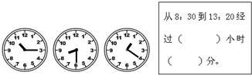

20：30       13：20      8：30        22：15．

26．一张画片6角钱．明明带了5元钱，能买多少张，还剩多少钱？

27．小明带了2元钱去买3角一支的铅笔，小明最多能买几支，还剩多少钱？

28．28个气球平均分给5个同学，每人分得几个？还剩几个？

1. 三年级43名同学做游戏．6人一组，可以分成几组？还剩几人？

30．新华书店运进故事书2300本，比文艺书多运进300本。两种书一共运进多少本？

31．用微波炉烤面包需要12分钟，已经烤了5分钟28秒，还要烤多长时间？

32．看图解决问题。

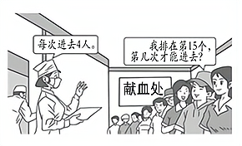

1. 学校进行核酸检测，每次8人，新光小学二1班有51名同学，至少需要几次才能全部检测完？

34．一批货物共35箱，小货车每次运6箱，至少要运几次才能运完？

**参考答案：**

1．平均插7枝，还剩1枝

【详解】22÷3＝7（枝）……1（枝）

2．5支；5角

3．这辆汽车平均每小时行驶70千米

【详解】试题分析：先求出从上午8时到下午3时经过的时间，再用总路程除以行驶的时间，就是这辆车的速度．

解：上午8时是8时；

下午3时是15时；

15时﹣8时=7小时；

490÷7=70（千米）；

答：这辆汽车平均每小时行驶70千米．

点评：本题先根据时间推算的方法求出行驶的时间，再根据速度=路程÷时间求解．

4．7   62

【分析】因为余数＜除数，所以除数最小应为7，再根据除法中各部分之间的知系求出被除数．

【详解】除数最小应为7，被除数最小应为7×8＋6=62．

5．8辆

【分析】用“轮胎总数除以每辆车所用的轮胎”求出商和余数，用“去尾法”取结果即可。

【详解】25÷3＝8（辆）……1（个）

答：最多可以装8辆这样的三轮车。

【点睛】此题主要考查的是100以内有余数除法的应用。

6．7盒；3个

【详解】45÷6＝7（盒）……3（个）

答：可以装7盒，还剩3个。

7．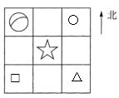

西北；东南

8．6支

【详解】2元=20角

20÷3=6（支）……2（角）

答：最多可以买6支铅笔.

9．4个；507、570、705、750；507＜570＜705＜750

10．132

【详解】试题分析：根据在有余数的除法中，余数总比除数小，即余数最大为：除数﹣1，根据“被除数=商×除数+余数”解答即可．

解：余数最大：7﹣1=6，

18×7+6，

=126+6，

=132；

答：被除数是132．

点评：解答此题的关键：根据在有余数的除法中，余数总比除数小，得出余数最大为：除数﹣1，然后根据被除数、除数、商和余数四个量之间的关系进行解答即可．

11．这场足球赛21时15分结束．

【详解】试题分析：45分+45分+15分=1小时45分，用19时30分加上经过的时间1小时45分就是结束的时刻．

解：根据题干分析可得：45分+45分+15分=1时45分，

19时30分+1小时45分=21时15分．

答：这场足球赛21时15分结束．

点评：本题的时间都在同一天之内，用开始的时刻加上经过的时间就是结束的时刻．

12．7次

【详解】60÷9＝6次……6筐

6＋1＝7（次）

答：至少要运7次才能运完这些苹果。

13．小强跑得快，快6秒

【详解】试题分析：体育课上跑400米，小强用了1分48秒，小力用了1分54秒，小强用的时间少，所以小强快，用小力用的时间1分54秒减去小强用的时间1分48秒，即可得解．

解：1分54秒﹣1分48秒=6秒；

答：小强跑得快，快6秒．

点评：此题考查了时间的计算，求一个时间比另一个少多少或多多少，用减法．

14．从18：00以后到第二天的7：00前，是可以通行的，可通行的时间有13小时

【详解】试题分析：禁止通行标志上标注：7：00～18：00，这是24小时计时法，是说从7：00到18：00是不可以通行的，其它时间是可以通行的，即从18：00以后到第二天的7：00前，从18：00到夜里0点，是24﹣18=6（小时），从0点到早上7：00是7﹣0=7（小时），共6+7=13（小时）；

解：从18：00以后到第二天的7：00前，是可以通行的；

从18：00到夜里0点是：

24﹣18=6（小时），

从0点到早上7：00是：

7﹣0=7（小时），

共通行的时间是：

6+7=13（小时）；

答：从18：00以后到第二天的7：00前，是可以通行的，可通行的时间有13小时．

点评：此题考查了对24时计时法的理解与应用，先算从18：00到夜里0点是几小时，再算从0点到早上7：00是几小时，最后算一共几小时．

15．8次

【详解】试题分析：要求几次拿完，根据“糖的总颗数÷每次拿的个数=所需次数”进行解答即可．

解：38÷5=7（次）…3（颗），

7+1=8（次）；

答：8次拿完．

点评：此题应根据糖的总颗数、每次拿的个数和所需次数三者之间的关系进行解答．

16．每只盘子可放9个草莓，还剩6个草莓

【详解】试题分析：根据题意可用78除以8得到的商就是每个盘子里放的草莓数，得到的余数就是还剩余的草莓数，列式解答即可得到答案．

解：78÷8=9（个）…6（个），

答：每只盘子可放9个草莓，还剩6个草莓．

点评：此题主要考查的是有余数除法的实际应用．

17．（1）6000人；5000人；4000人；4000人；3000人

（2）第三天和第四天

（3）5887＞5021＞4096＞3905＞2879

18．4个

【详解】13-1=12（朵）

12÷3=4（个）

19．7000+200=7200（米）

答：这条路长7200米．

【详解】本题考查有关修路的问题．已经修好7000米，再修200米就可以完成任务了．已经修的加上再要修的就是这条路的长度．

20．5个；3个

【分析】用苹果的总数量除以小朋友的数量，求出商和余数，即可解答此题。

【详解】48÷9＝5（个）……3（个）

答：平均每个小朋友分5个，还剩下3个。

【点睛】此题主要考查的是100以内有余数除法的应用，要熟练掌握。

21．9辆  2个

【详解】38÷4=9（辆）……2（个）

答：答：可以装9辆小轿车，还剩2个轮子．

22．40道

【分析】先算出从11：40到11：45经过了多长时间，再用每分钟完成的数量乘所用的时间，算出来就是要求的结果。

【详解】11时45分－11时40分＝5（分）

8×5＝40（道）

答：他一共可以完成40道口算题。

【点睛】此题主要考查的是经过时间的计算及8的乘法口诀的应用。

23．东东跑得快，快10秒

【详解】试题分析：青青与东东各自绕操场跑一圈，青青用了1分5秒，东东用了55秒，东东用的时间少，所以东东快，用青青用的时间1分5秒减去东东用的时间55秒，即可得解．

解：因为55秒＜1分5秒，所以东东跑的快；

快的时间：1分5秒﹣55秒=10秒；

答：东东跑得快，快10秒．

点评：此题考查了时间的计算，求一个时间比另一个少多少或多多少，用减法．

24．（1）五  2000   （2）日   4000   （3）10000元

【详解】(1)五　2000        (2)日　4000

(3)2080≈2000　3825≈4000　4013≈4000

2000＋4000＋4000＝10000(元)

答：该商店3天的总收入大约是10000元．

25．见解析

【详解】试题分析：（1）“林老师上课经常在室外”，说明林老师教体育，“张老师经常与音乐老师在一起”，说明张老师不教音乐，教音乐的应该是黄老师，那么张老师教美术．

（2）根据表指示的时间连线，要分清“12时计时法”和“24时计时法”，在钟面上只有1到12时，注意转化．如：22：15在钟面上表示为10：15；

求从8：30到13：20经过几小时几分，先用13时减去8时，再减去多算的10分钟，即可求出．

解：（1）由分析可知：

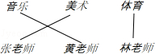

（2）

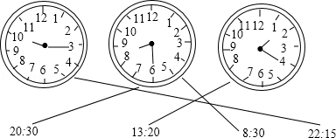

13﹣8=5（小时），5小时﹣10分钟=4时50分．

从8：30到13：20经过（4）小时（50）分．

故答案为4，50．

点评：此题考查了学生简单的逻辑推理能力，以及对时间的推算方法．

26．8张  2角

【详解】5元=50角

50÷6=8（张）……2（角）

27．2元＝20角

20÷3＝6（支）……2（角）

28．28÷5=5（个）……3（个）

29．：7组；1人.

【详解】：学生总人数给了，每组的人数也给了，要求分成几组，用除法，列式为：43÷6=7（组）......1（人）．

30．4300本

31．还要烤6分钟32秒．

【详解】试题分析：求还要烤多长时间，用所需时间﹣已经烤的时间解答即可．

解：12分钟﹣5分钟28秒=6分钟32秒；

答：还要烤6分钟32秒．

点评：明确题中数量间的关系，是解答此题的关键；要注意时间单位的换算．

32．4次

33．7次

【分析】用学生总数除以每次检测的人数，算出商和余数，再把商加1，算出结果，即可解答。

【详解】51÷8＝6（次）……3（人）

6＋1＝7（次）

答：至少需要7次才能全部检测完。

【点睛】此题主要考查的是100以内有余数除法的应用，取值时，要用“进一法”。

34．6次